Министерство науки и высшего образования Российской Федерации
ФЕДЕРАЛЬНОЕ ГОСУДАРСТВЕННОЕ АВТОНОМНОЕ ОБРАЗОВАТЕЛЬНОЕ УЧРЕЖДЕНИЕ ВЫСШЕГО ОБРАЗОВАНИЯ
«Национальный исследовательский университет ИТМО»
(Университет ИТМО)

Факультет Программной инженерии и компьютерной техники
Образовательная программа «Компьютерные системы и технологии»
Направление подготовки (специальность) «Информатика и вычислительная техника»

О Т Ч Е Т
по лабораторной работе № 4
по дисциплине «Метрология, стандартизация и сертификация»

Тема: Выбор средства измерений для контроля работы технологической установки (Вариант 1: Контроль температуры в установке термического оксидирования)

Обучающиеся:
Ястребов-Амирханов Алекси, № группы P3432
Исупов Никита Александрович, № группы P3431
Ваганова Мария Александровна, № группы P3432
Карандашева Анастасия Денисовна, № группы P3432

Руководитель практики от профильной организации: Рассадина А.А., к.т.н., преподаватель ФСУиР
Руководитель практики от университета: ____________________

Дата 08.11.2026

Санкт-Петербург
2026
Оглавление
1. Цель работы 3
2. Исходные данные и описание объекта контроля (Вариант 1) 3
2.1. Технологическое назначение и физические основы процесса 3
2.2. Схема установки термического оксидирования 3
2.3. Технические требования к средству измерений 3
3. Описание методов измерений и рассматриваемых СИ 4
3.1. СИ 1: Термоэлектрический преобразователь ТХА (тип K) 4
3.2. СИ 2: Термоэлектрический преобразователь ТПП (тип S) 4
3.3. СИ 3: Оптический инфракрасный пирометр 5
4. Сводная таблица сравнительных характеристик 6
5. Обоснование выбора лучшего варианта СИ по «Правилу 1/3» 7
5.1. Анализ рисков метрологического брака 1-го и 2-го рода 7
5.2. Сопоставление характеристик погрешности СИ 7
5.3. Итоговый выбор средства измерений 7
6. Заключение 7

1. Цель работы
1. Ознакомиться с научно обоснованными метрологическими, эксплуатационными и экономическими критериями выбора средств измерений (СИ) для контроля технологических процессов микроэлектроники.
2. Обосновать выбор датчика температуры для прецизионного контроля изотермической зоны печи термического оксидирования кремниевых пластин (Вариант 1).
3. Освоить практическое применение «правила 1/3» (золотого правила метрологии) для минимизации рисков технологического брака: ошибки первого рода α (риск изготовителя) и ошибки второго рода β (риск потребителя).

2. Исходные данные и описание объекта контроля (Вариант 1)

2.1. Технологическое назначение и физические основы процесса
Установка термического оксидирования предназначена для формирования тонких прецизионных пленок диоксида кремния (SiO₂) на кремниевых пластинах (подзатворный диэлектрик, диффузионная маска, пассивация). Процесс проводится в кварцевой печи резистивного нагрева при температуре около 900 °C в атмосфере сухого кислорода (Si + O₂ → SiO₂) либо кислорода с парами сверхчистой деионизованной воды (Si + 2H₂O → SiO₂ + 2H₂).
Кинетика роста пленки оксида описывается классической моделью Дила—Гроува: x₀² + A·x₀ = B·(t + τ), где константы скорости B и B/A экспоненциально зависят от температуры по закону Аррениуса:
$$B=B_{0}·exp\left( − \frac{E_{a}}{k_{B}·T}\right)$$
Вследствие экспоненциальной зависимости отклонение температуры даже на ±2...3 °C приводит к недопустимому разбросу толщины диэлектрика, девиации порогового напряжения транзисторов и браку микросхем.

2.2. Схема установки термического оксидирования
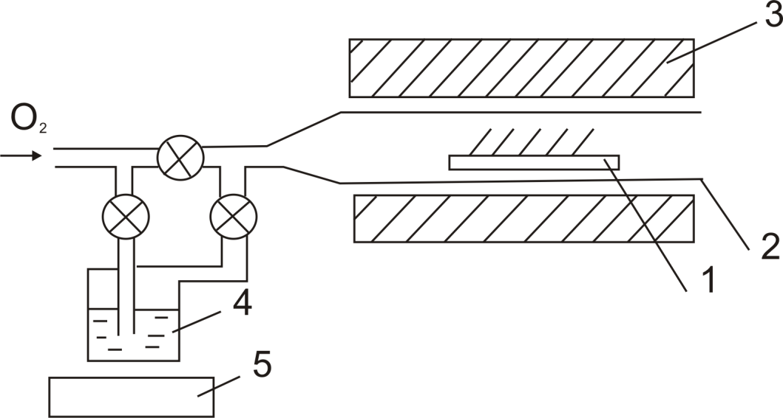
Рис. 1. Схема установки: 1 — подставка с кремниевыми пластинами; 2 — кварцевая труба-реактор; 3 — зона нагрева печи; 4 — барботер с водой; 5 — нагреватель воды барботера

2.3. Технические требования к средству измерений
• Контролируемый технологический параметр: температура в изотермической зоне печи; номинал: Tраб ≈ 900 °C;
• Требуемый диапазон измерений: 0 ... 1200 °C (запас 25-30% относительно рабочего диапазона печи 800–1050 °C);
• Допуск на поддержание температуры по регламенту: Δдоп = ±6,0 °C (допустимый интервал 894...906 °C);
• Условия эксплуатации: высокотемпературная окислительная среда (O₂, пары H₂O, 900 °C), полная недопустимость диффузии металлических примесей в чистую зону кремниевых пластин.

3. Описание методов измерений и рассматриваемых СИ
Для решения задачи отобраны 3 средства измерений на основе различных физических методов:

3.1. СИ 1: Термоэлектрический преобразователь ТХА (тип K) — ОВЕН ДТПК105-0100.500
Метод измерения: контактный термоэлектрический метод на основе эффекта Зеебека. Возникающая термоЭДС определяется интегралом: E(T, T₀) = ∫ (S_A – S_B) dT. Электроды: хромель (Ni-Cr) и алюмель (Ni-Al-Mn-Si).
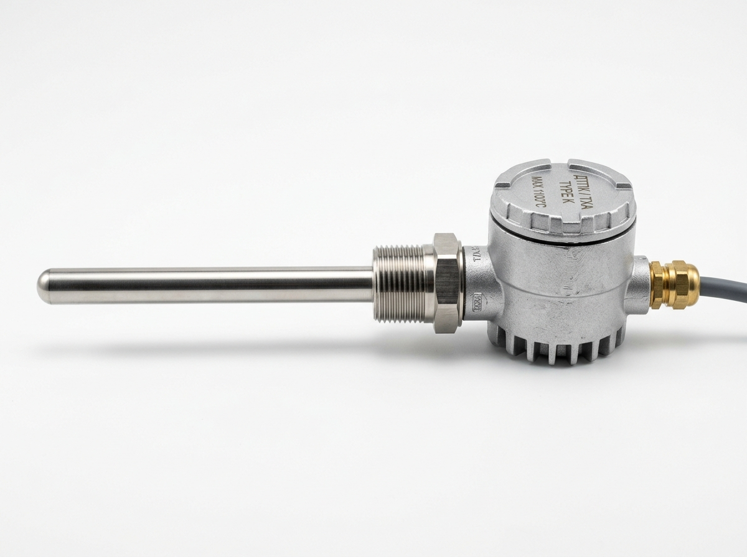
Рис. 2. Термоэлектрический преобразователь ТХА (тип K) ОВЕН ДТПК105
• Диапазон измерений: –40 ... +1100 °C (до +1200 °C); НСХ ТХА (K) по ГОСТ Р 8.585-2001;
• Предел допускаемой абсолютной погрешности (Класс допуска 1):
$$Δ=±1,5 ^{∘}\text{C}(-40≤t≤375 ^{∘}\text{C});Δ=±0,004·|t|(375<t≤1100 ^{∘}\text{C})$$
При рабочей температуре T = 900 °C допускаемая погрешность составляет:
$$Δ_{СИ1}=±0,004·900=±3,6 ^{∘}\text{C}$$
• Эксплуатационные свойства: пассивный (не требует питания), прочен, дешев (~4 500 руб.). Однако при 900 °C в кислородной среде хромель и алюмель окисляются («зеленая гниль»), вызывая систематический дрейф градуировки на 3–5 °C за полгода.

3.2. СИ 2: Термоэлектрический преобразователь ТПП (тип S) — НПП «ЭЛЕМЕР» ТПП 0188
Метод измерения: контактный термоэлектрический метод на базе благородных металлов (платинородий Pt-10%Rh и чистая платина Pt). Для защиты от окисления и исключения диффузии примесей в кремний датчик заключен в чехол из высокочистого газоплотного корунда CER 795 (Al₂O₃ > 99,5%).
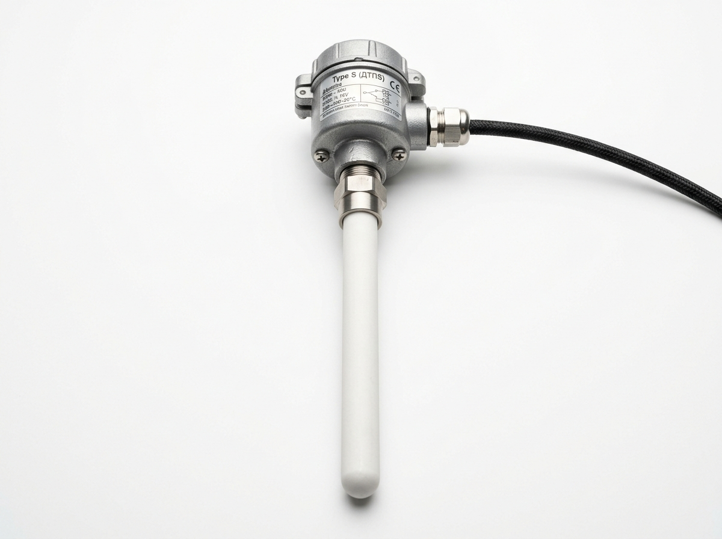
Рис. 3. Платинородий-платиновая термопара ТПП 0188 (тип S) в корундовой гильзе
• Диапазон измерений: 0 ... +1300 °C (до +1600 °C); НСХ ТПП (S) по ГОСТ Р 8.585-2001;
• Предел допускаемой абсолютной погрешности (Класс допуска 1):
$$Δ=±1,0 ^{∘}\text{C}(0≤t≤600 ^{∘}\text{C});Δ=±[1,0+0,003·(t-600)] ^{∘}\text{C}(600<t≤1300 ^{∘}\text{C})$$
При рабочей температуре T = 900 °C допускаемая погрешность составляет:
$$Δ_{СИ2}=±[1,0+0,003·(900-600)]=±[1,0+0,9]=±1,9 ^{∘}\text{C}$$
• Эксплуатационные свойства: дрейф < 0,2 °C за 1000 ч; полная инертность к кислороду и водяному пару; корунд гарантирует чистоту полупроводников. Стоимость ~60 000 руб., ресурс более 8 лет.

3.3. СИ 3: Оптический инфракрасный пирометр — Optris CTfast LT / Термоскоп-100
Метод измерения: бесконтактный радиационный метод. Измерение плотности теплового потока в ИК-диапазоне (8...14 мкм) по закону Стефана—Больцмана: W = ε·σ·T⁴, где ε — степень черноты объекта, σ = 5,67·10⁻⁸ Вт/(м²·К⁴). Включает оптическую головку и цифровой блок с дисплеем и интерфейсом RS-485.
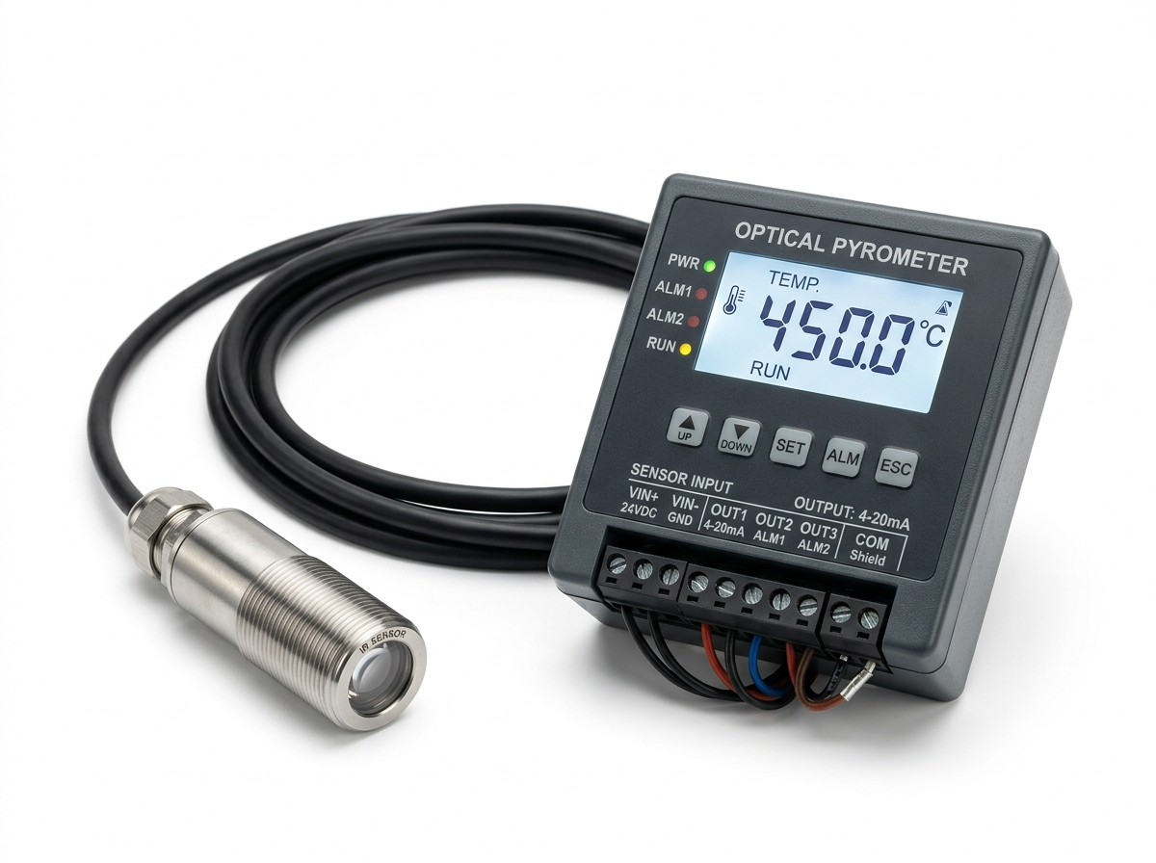
Рис. 4. Инфракрасный оптический пирометр Optris CTfast LT с контроллером
• Диапазон: –50 ... +975 °C; предел основной погрешности: ±1,0% от показания (или ±1,5 °C):
$$Δ_{СИ3,осн}=±0,01·900=±9,0 ^{∘}\text{C}$$
• Методическая погрешность: рост пленки SiO₂ вызывает интерференцию и колебания ε от 0,6 до 0,85, давая дополнительную погрешность до ±15...20 °C. Быстродействие: tоткл = 6...10 мс. Стоимость: ~75 000 руб.

4. Сводная таблица сравнительных характеристик
Сравнительные метрологические, эксплуатационные и экономические характеристики рассмотренных средств измерений сведены в табл. 1.
Критерий / Параметр | СИ 1: ТХА (тип K)  ОВЕН ДТПК105 | СИ 2: ТПП (тип S)  НПП ЭЛЕМЕР ТПП 0188 | СИ 3: Пирометр ИК  Optris CTfast LT
I. МЕТРОЛОГИЧЕСКИЕ ХАРАКТЕРИСТИКИ
Метод измерения | Контактный термоэлектрический (эффект Зеебека) | Контактный термоэлектрический (Pt-Rh/Pt, благородные металлы) | Бесконтактный радиационный (оптический инфракрасный)
Диапазон измерений | –40 ... +1100 °C (до +1200 °C) | 0 ... +1300 °C (до +1600 °C) | –50 ... +975 °C
Функция преобразования (НСХ) | НСХ ТХА (K) по ГОСТ Р 8.585-2001 | НСХ ТПП (S) по ГОСТ Р 8.585-2001 | Закон Стефана—Больцмана W = ε·σ·T⁴
Класс точности / допуска | Класс допуска 1 | Класс допуска 1 | Класс 1,0
Формула абсолютной погрешности | ±0,004·|t| (при t > 375 °C) | ±[1,0 + 0,003·(t – 600)] °C (при t > 600 °C) | ±1,0% от показания (или ±1,5 °C)
Погрешность ΔСИ при T = 900 °C | ±3,6 °C | ±1,9 °C | ±9,0 °C (без методической погрешности ε)
Методическая погрешность от среды | Невелика (дрейф от окисления) | Практически отсутствует (высокая стабильность) | Высокая (до ±15...20 °C из-за интерференции в SiO₂)
Быстродействие (постоянная времени) | τ₀,₆₃ ≈ 20 с | τ₀,₆₃ ≈ 25 с | tоткл ≈ 6...10 мс (сверхбыстрое)
II. ЭКСПЛУАТАЦИОННЫЕ ХАРАКТЕРИСТИКИ
Стойкость к среде печи (O₂, H₂O, 900 °C) | Удовлетворительная (окисление электродов) | Идеальная (инертность Pt и корунда CER 795) | Отличная (датчик вынесен из зоны печи)
Влияние на чистоту зоны кремния | Риск диффузии при разрушении чехла | Исключено (газоплотный корунд К995) | Исключено (бесконтактный метод)
Требования к источнику питания | Не требуется (пассивный генератор) | Не требуется (пассивный генератор) | Требуется постоянное питание =24 В
Интерфейсы связи с АСУ ТП / ПК | Термопарный вход ТРМ / ПЛК | Термопарный вход ТРМ / ПЛК | Аналоговый 4-20 мА, цифровой RS-485 Modbus
Сложность монтажа и обслуживания | Простой монтаж, периодическая замена | Простой монтаж, высокая долговечность | Требует юстировки и очистки оптического окна
III. ЭКОНОМИЧЕСКИЕ ХАРАКТЕРИСТИКИ
Ориентировочная стоимость прибора | ~4 500 – 5 500 руб. | ~55 000 – 65 000 руб. | ~70 000 – 85 000 руб.
Ресурс работы до старения | 1 – 2 года (дрейф градуировки) | 6 – 10 лет (высочайшая стабильность) | 5 – 7 лет (деградация электроники)
Межповерочный интервал | 2 года | 2 года | 1 год
Риск технологического брака (α и β) | Умеренно-высокий (ΔСИ / Δдоп = 0,60) | Минимальный (ΔСИ / Δдоп = 0,317 ≤ 1/3) | Недопустимо высокий (ΔСИ / Δдоп = 1,50)

5. Обоснование выбора лучшего варианта СИ по «Правилу 1/3»
В метрологической практике достоверность контроля определяется «золотым правилом метрологии» (правилом одной трети): предел допускаемой погрешности СИ (ΔСИ) не должен превышать 1/3 допуска на контролируемый параметр (Δдоп):
$$Δ_{СИ}≤\frac{1}{3}·Δ_{доп}$$

5.1. Анализ рисков метрологического брака 1-го и 2-го рода
Невыполнение правила 1/3 порождает две критические категории метрологических ошибок:
• Ошибка 1-го рода (α, риск производителя) — ложная браковка годной продукции, когда фактическая температура находится в допуске, но из-за погрешности датчик фиксирует выход за границы, приводя к необоснованному списанию годных кремниевых пластин;
• Ошибка 2-го рода (β, риск потребителя) — пропуск технологического брака, когда фактическая температура вышла за допуск, но датчик показал нормальную температуру. Бракованные пластины поступают на последующие операции, вызывая массовый отказ микросхем. Ошибка 2-го рода является наиболее критичной и убыточной!

5.2. Сопоставление характеристик погрешности СИ
Для процесса оксидирования кремния допуск равен Δдоп = ±6,0 °C. Критерий правила 1/3 составляет: (1/3)·Δдоп = 6,0/3 = 2,0 °C. Результаты сопоставления при T = 900 °C:
1. СИ 1 (ТХА, тип K): ΔСИ1 = ±3,6 °C > 2,0 °C (ΔСИ / Δдоп = 0,60). Критерий не выполняется! Прибор не обеспечивает требуемой достоверности.
2. СИ 2 (ТПП, тип S): ΔСИ2 = ±1,9 °C ≤ 2,0 °C (ΔСИ / Δдоп = 0,317 ≤ 1/3). Критерий СТРОГО ВЫПОЛНЯЕТСЯ! Риски α и β стремятся к нулю.
3. СИ 3 (Пирометр Optris): ΔСИ3 = ±9,0 °C >> 2,0 °C (ΔСИ / Δдоп = 1,50). Категорически не удовлетворяет требованию точности.
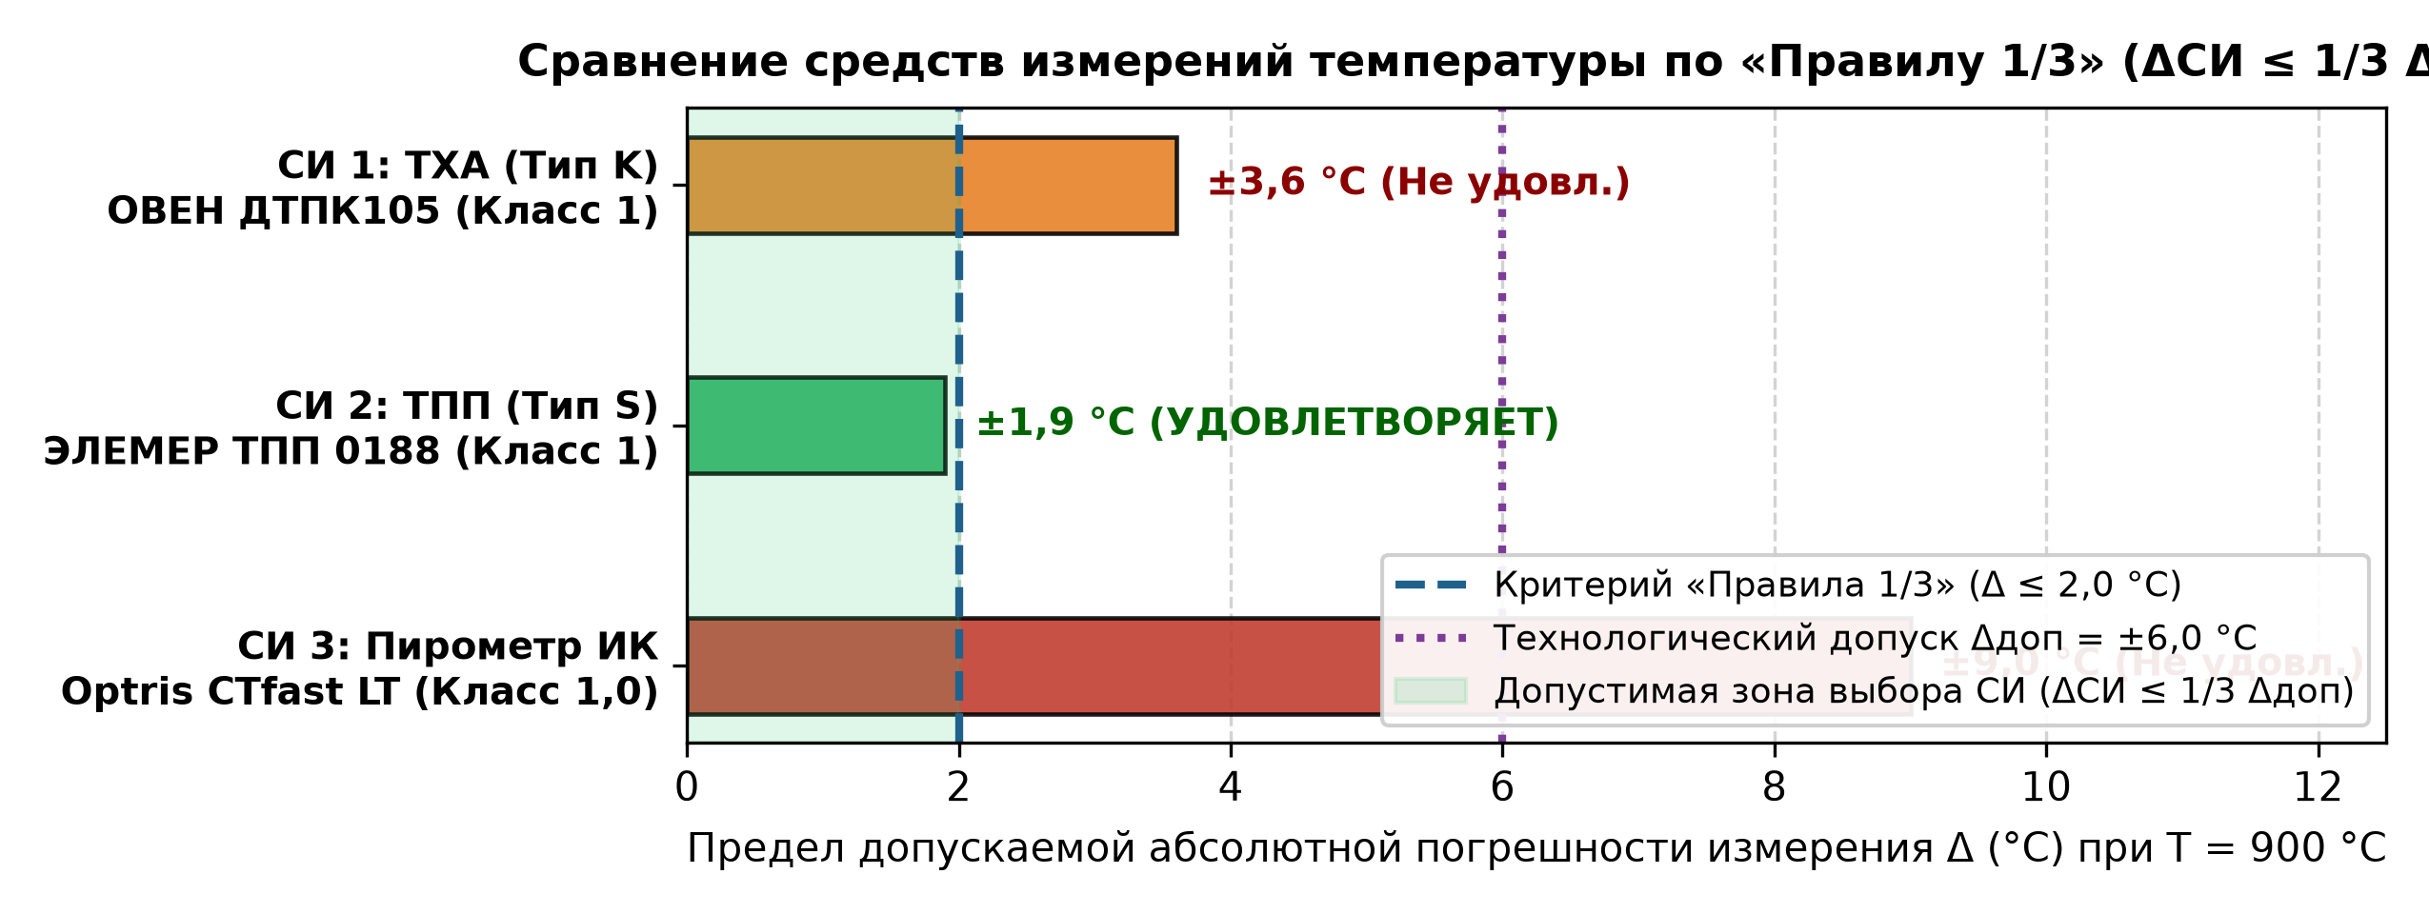
Рис. 5. Сопоставление погрешностей СИ с критерием «Правила 1/3» (ΔСИ ≤ 1/3 Δдоп)

5.3. Итоговый выбор средства измерений
В качестве рабочего СИ выбирается СИ 2 — термоэлектрический преобразователь ТПП 0188 (тип S) 1-го класса допуска в газоплотном корундовом чехле CER 795 (Al₂O₃ > 99,5%). Прибор строго удовлетворяет правилу 1/3, термодинамически стабилен при 900 °C в кислородно-паровой среде и гарантирует отсутствие брака кремниевых пластин.

6. Заключение
1. На основе анализа технологических требований к процессу термического оксидирования кремния (Tраб = 900 °C, окислительная среда O₂/H₂O, допуск Δдоп = ±6,0 °C) определен требуемый диапазон измерений 0...1200 °C.
2. Проведено исследование трех средств измерений: термопары ТХА (тип K), благородной термопары ТПП (тип S) и ИК-пирометра Optris CTfast LT. Составлена сводная таблица их метрологических, эксплуатационных и экономических характеристик.
3. По «правилу 1/3» (критерий ΔСИ ≤ 2,0 °C) доказано, что условию достоверного контроля удовлетворяет только термопара ТПП 0188 (тип S) с погрешностью ΔСИ = ±1,9 °C (отношение 0,317 ≤ 1/3). Приборы ТХА (±3,6 °C) и пирометр (±9,0 °C) критерию не удовлетворяют.
4. Обоснован окончательный выбор термоэлектрического преобразователя ТПП 0188 в корундовом чехле CER 795, обеспечивающего долговременную стабильность, чистоту рабочей зоны и предотвращение брака кремниевых пластин.

